Hướng dẫn Giải bài tập Sách bài Vật lý 12: Hiện tượng quang điện trong
Bài 31.1, 31.2, 31.3, 31.4, 31.5 trang 86 Sách bài tập (SBT) Vật Lí 12
31.1 Hãy chọn phát biểu đúng.
Hiện tượng quang dẫn là hiện tượng?
A. dẫn sóng ánh sáng bằng cáp quang.
B. tăng nhiệt độ của một chất khi bị chiếu sáng.
C. giảm điện trở của một chất khi bị chiếu.
D. thay đổi màu của một chất khi bị chiếu sáng.
31.2. Hãy chọn phát biểu đúng.
Hiện tượng quang điện trong là hiện tượng
A. bứt êlectron ra khỏi bề mặt kim loại khi bị chiếu sáng.
B. giải phóng êlectron khỏi mối liên kết trong chất bán dẫn khi bị chiếu sáng.
C. giải phóng êlectron khỏi kim loại bằng cách đốt nóng.
D. giải phóng êỉectron khỏi một chất bằng cách bắn phá ion.
31.3. Hãy chọn phát biểu đúng.
Có thể giải thích tính quang dẫn bằng thuyết
A. êlectron cổ điển.
B. sóng ánh sáng.
C. phôtôn.
D. động học phân tử.
31.4. Quang điện trở hoạt động dựa vào nguyên tắc nào?
A. Hiện tượng nhiệt điện
B. Hiện tượng quang điện
C. Hiện tượng quang điện trong.
D. Sự phụ thuộc của điện trở vào nhiệt độ.
31.5. Pin quang điện hoạt động dựa vào những nguyên tắc nào?
A. Sự tạo thành hiệu điện thế điện hoá ở hai điện cực.
B. Sự tạo thành hiệu điện thế giữa hai đầu nóng lạnh khác nhau của một dây kim loại.
C. Hiện tượng quang điện trong -xảy ra bên cạnh một lớp chặn.
D. Sư tao thành hiệu điện thế tiếp xúc giữa hai kim loại.
Đáp án:
31.1 C
31.2 B
31.3 C
31.4 C
31.5 C
Bài 31.6, 36.7, 36.8, 31.9 trang 87 Sách bài tập (SBT) Vật Lí 12
31.6. Đồ thị nào ở Hình 31.1 có thể là đồ thị U = f(I) của một quang điện trở dưới chế độ rọi sáng không đổi?
I: cường độ dòng điện chạy qua quang điện trở. U: hiệu điện thế giữa hai đầu quang điện trở.

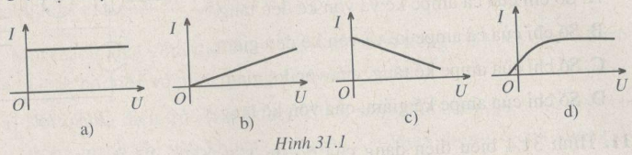
A. Đồ thị a.
B. Đồ thị b.
C. Đồ thị c
D. Đồ thị d.
31.7. Dụng cụ nào dưới đây không làm bằng chất bán dẫn?
A. Điôt chỉnh lưu.
B. Cặp nhiệt điện.
C. Quang điên trở.
D. Pin quang điện.
31.8. Trong dụng cụ nào dưới đây không có các lớp tiếp xúc?
A. Điôt chỉnh lưu.
B. Cặp nhiệt điện.
C. Quang điện trở.
D. Pin quang điện
31.4. Các kí hiệu trong sơ đồ ở Hình 31.2 như sau: (1) Đèn; (2) Chùm sáng; (3) Quang điện trở; (4) Rơle điện từ; (5) Còi báo động.
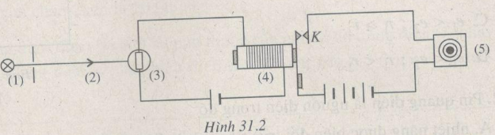
Rơle điện từ dùng để đóng, ngắt khoá K. Nó chỉ hoạt động được khi cường độ dòng điện qua nó đủ lớn.
Chọn phương án đúng.
A. Đèn 1 tắt thì còi báo động không kêu.
B. Rơle 4 hút khoá K thì còi báo động kêu.
C. Còi báo động chỉ kêu khi có chùm sáng 2 chiếu vào quang điện trở 3.
D. Còi báo động chỉ kêu khi chùm sáng 2 bị chắn.
Đáp án:
31.6 B
31.7 B
31.8 C
31.9 D
Bài 31.10, 31.11, 31.12, 31.13 trang 88 Sách bài tập (SBT) Vật Lí 12
31.10. Trong sơ đồ ở Hình 31.3 thì: 1 là chùm sáng; 2 là quang điện trở; A là ampe kế; V là vôn kế.
Số chỉ của ampe kế và vôn kế sẽ thay đổi như thế nào, nếu tắt chùm ánh sáng 1?
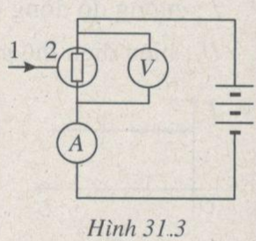
A. Số chỉ của cả ampe kế và vôn kế đều tăng.
B. Số chỉ của cả ampe kế vẩ vôn kế đều giảm.
C. Số chỉ của ampe kế tăng, của vôn kế giảm.
D. Số chỉ của ampe kế giảm, của vôn kế tăng.
31.11. Hình 31.4 biểu diễn dạng của đồ thị U = f(I) của các pin quang điện dưới chế độ rọi sáng nhất định.
U: hiệu điện thế giữa hai đầu pin.
I: cường độ dòng điện chạy qua pin.
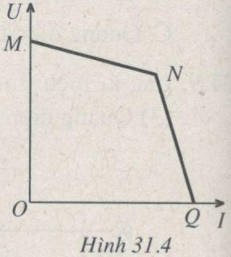
Gọi e₁ và r₁ là suất điện động và điện trở trong của pin khi cường độ dòng điện nhỏ: e₂ và r₂ là suất điện động và điện trở trong của pin khi cường độ dòng điện trong mạch rất lớn.
Chọn phương án đúng.
A. e₁ > e₂ ; r₁ > r₂.
B. e₁ > e₂ ; r₁ < r₂.
C. e₁ < e₂ ; r₁ > r₂.
D. e₁ < e₂ ; r₁ < r₂.
31.12. Pin quang điện là nguồn điện trong đó
A. nhiệt năng được biến đổi trực tiếp thành điện năng.
B.hoá năng được biến đổi trực tiếp thành điện năng.
C. quang năng được biến đổi trực tiếp thành điện năng.
D. cơ năng được biến đổi trực tiếp thành điện năng.
31.13. Nguyên tắc hoạt động của quang điện trở dựa vào
A. hiện tượng quang điện trong.
B. hiện tượng tán sắc ánh sáng.
C. hiện tượng phát quang của chất rắn.
D. hiện tượng quang điện ngoài
Đáp án:
31.10 D
31.11 D
31.12 C
31.13 A
Bài 31.14 trang 89 Sách bài tập (SBT) Vật Lí 12
31.14. Một chất quang dẫn có giới hạn quang dẫn là 5 μm. Hãy tính năng lượng kích hoạt của chất đó. Lấy h = 6,62.10³⁴ J.s.
Hướng dẫn giải chi tiết
Theo bài ra ta có
A=hc/λ₀=3,97.10⁻²⁰J=0,248eV
Bài 31.15 trang 89 Sách bài tập (SBT) Vật Lí 12
31.15. Một mạch điện gồm một bộ pin có suất điện động 12 V và điện trở trong 4 Ω. mắc nối tiếp với một quang điện trở.
a) Khi quang điện trở không được chiếu sáng thì cường độ dòng điện chạy trong mạch chỉ vào khoảng 1,2 μA. Xác định điện trở của quang điện trở ở trong tối.
b) Khi quang điện trở được chiếu sáng thì cường độ dòng điện trong mạch là 0,5 A. Tính điện trở của quang điện trở lúc được chiếu sáng.
Hướng dẫn giải chi tiết
Gọi R₀ là điện trở của quang điện trở trong tối. Ta có
I=ξ/R₀+r⇒R₀=ξ/I−r=1.10⁷
Gọi R là điện trở của quang điện trở được chiếu sáng. Ta có
I=0,5A ⟹ R= 20Ω
Bài 31.16 trang 89 Sách bài tập (SBT) Vật Lí 12
31.16. Trên sơ đồ điện ở Hình 31.2, quang điện trở (3) có điện trở là 3 MΩ khi không được chiếu sáng; và có điện trở 50 Ω khi có ánh sáng từ ngọn đèn (1) chiếu vào. Các nguồn điện một chiều trong mạch có điện trở trong nhỏ không đáng kể. Tính suất điện động của nguồn nằm trong mạch chứa quang điện trở sao cho nam châm điện có thể hoạt động được khi quang điện trở được chiếu sáng. Biết rằng nam châm điện bắt đầu hút được cần rung K khi cường độ dòng điện qua nó bằng hoặc lớn hơn 30 mA. Điện trở của nam châm điện là 10 Ω.
Hướng dẫn giải chi tiết
Gọi RQ, RN và r lần lượt là điện trở của quang điện trở (khi được chiêu sáng), của nam châm điện và của nguồn điện, E là suất điện động cùa nguồn. Ta có
I=E/RQ+RN+r
với I ≥≥ 30 mA; R_{Q} = 50 Ω; R_{N} = 10 Ω và r ≈≈ 0, ta được:
E ≥≥ 1,8 V
Khi quang điện trở không được chiếu sáng thì R_{Q} = 3 MΩ và I < 30 mA. Ta có thêm điều kiện: E < 9.10⁴ V. Điều kiện này đương nhiên đạt được.
Bài 31.17 trang 89 Sách bài tập (SBT) Vật Lí 12
31.17. Bảng dưới đây cho biết sự phụ thuộc của cường độ dòng điện (I) chạy qua một quang điện trở vào hiệu điện thế (U) đặt vào hai đầu của quang điện trở đó.
U (V) | 1,5 | 3,0 | 4,5 | 6,0 | 7,6 | 9,0
I (mA) | 30 | 60 | 90 | 120 | 150 | 180
a) Hãy vẽ đồ thị U =f(I) của quang điện trở này, nếu cho u biến thiên từ 1,5 V đến 9 V.
b) Tính điện trở của quang điện trở này.
c) Đồ thị này ứng với chế độ được chiếu sáng hay không được chiếu sáng của quang điện trở?
Hướng dẫn giải chi tiết
a) Xem hình 31.1G
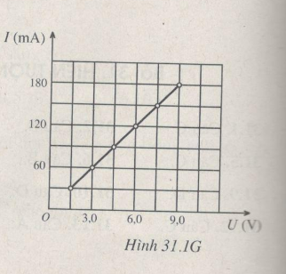
b) Theo bài ra ta có
R=ΔU/ΔI=9−1,5/(180−30).10⁻³=50Ω
c) Đồ thị này ứng với chế độ được chiếu sáng của quang điện trở.

